**체크리스트**

**[공통]**

|  |  |  |
| --- | --- | --- |
| **No** | **테스트 내용** | **결과** |
| 1 | 스크래핑 모듈 버전 확인 | **O** |
| 2 | 전자서명 확인 | **O** |

**[LOGIN]**

|  |  |  |
| --- | --- | --- |
| **No** | **테스트 내용** | **결과** |
| 1 | 아이디 미입력 시 오류처리 여부 | **O** |
| 2 | 잘못된 아이디 입력 시 오류처리 여부 | **O** |
| 3 | 비밀번호 미입력 시 오류처리 여부 | **O** |
| 4 | 잘못된 비밀번호 입력 시 오류처리 여부 | **-** |
| 5 | 로그인 정상 여부 | **O** |

**[LOGOUT]**

|  |  |  |
| --- | --- | --- |
| **No** | **테스트 내용** | **결과** |
| 1 | 로그아웃 정상 여부 | **O** |

**[ACCT_LIST]**

|  |  |  |  |
| --- | --- | --- | --- |
| **No** | **테스트 내용** | | **결과** |
| 1 | 웹 페이지와 결과 비교 | 금액 및 날짜 출력 정상 검증 여부 (사이트 그대로 출력) | **O** |
| 문자열 출력 정상 검증 여부 (외국어 깨짐/잘림 현상 유무 확인) | **O** |
| 정상 조회 시 필수 출력값 확인 여부 (API 참조) | **O** |

**[BALANCE]**

|  |  |  |  |
| --- | --- | --- | --- |
| **No** | **테스트 내용** | | **결과** |
| 1 | 계좌번호 미입력 시 오류처리 여부 | | **O** |
| 2 | 잘못된 계좌번호 입력 시 오류처리 여부 | | **O** |
| 3 | 웹 페이지와 결과 비교 | 금액 및 날짜 출력 정상 검증 여부 (사이트 그대로 출력) | **O** |
| 문자열 출력 정상 검증 여부 (외국어 깨짐/잘림 현상 유무 확인) | **O** |
| 정상 조회 시 필수 출력값 확인 여부 (API 참조) | **O** |

**[TRANSACTION]**

|  |  |  |  |
| --- | --- | --- | --- |
| **No** | **테스트 내용** | | **결과** |
| 1 | 계좌번호 미입력 시 오류처리 여부 | | **O** |
| 2 | 잘못된 계좌번호 입력 시 오류처리 여부 | | **O** |
| 3 | 조회시작일 미입력 시 오류처리 여부 | | **O** |
| 4 | 잘못된 조회시작일 입력 시 오류처리 여부 | | **O** |
| 5 | 조회종료일 미입력 시 오류처리 여부 | | **O** |
| 6 | 잘못된 조회종료일 입력 시 오류처리 여부 | | **O** |
| 7 | 웹 페이지와 결과 비교 | 금액 및 날짜 출력 정상 검증 여부 (사이트 그대로 출력) | **O** |
| 문자열 출력 정상 검증 여부 (외국어 깨짐/잘림 현상 유무 확인) | **O** |
| 정상 조회 시 필수 출력값 확인 여부 (API 참조) | **O** |

**[RECEIVER_INFO]**

|  |  |  |  |
| --- | --- | --- | --- |
| **No** | **테스트 내용** | | **결과** |
| 1 | 입금계좌번호 미입력 시 오류처리 여부 | | **O** |
| 2 | 잘못된 입금계좌번호 입력 시 오류처리 여부 | | **O** |
| 3 | 입금은행 미입력 시 오류처리 여부 | | **O** |
| 4 | 잘못된 입금은행 입력 시 오류처리 여부 | | **O** |
| 5 | 잘못된 입금은행코드 입력 시 오류처리 여부 | | **O** |
| 6 | 계좌번호 미입력 시 오류처리 여부 | | **O** |
| 7 | 잘못된 계좌번호 입력 시 오류처리 여부 | | **O** |
| 8 | 계좌 비밀번호 미입력 시 오류처리 여부 | | **O** |
| 9 | 이체 비밀번호 미입력 시 오류처리 여부 | | **O** |
| 10 | 웹 페이지와 결과 비교 | 금액 및 날짜 출력 정상 검증 여부 (사이트 그대로 출력) | **O** |
| 문자열 출력 정상 검증 여부 (외국어 깨짐/잘림 현상 유무 확인) | **O** |
| 정상 조회 시 필수 출력값 확인 여부 (API 참조) | **O** |

**[TRANSFER_INTERNAL_ML]**

|  |  |  |  |
| --- | --- | --- | --- |
| **No** | **테스트 내용** | | **결과** |
| 1 | 출금계좌번호 미입력 시 오류처리 여부 | | **O** |
| 2 | 잘못된 출금계좌번호 입력 시 오류처리 여부 | | **O** |
| 3 | 계좌 비밀번호 입력 시 오류처리 여부 | | **O** |
| 4 | 입금계좌번호 미입력 시 오류처리 여부 | | **O** |
| 5 | 잘못된 입금계좌번호 입력 시 오류처리 여부 | | **O** |
| 6 | 통화코드 미입력 시 오류처리 여부 | | **O** |
| 7 | 잘못된 통화코드 입력 시 오류처리 여부 | | **O** |
| 8 | 이체금액 미입력 시 오류처리 여부 | | **O** |
| 9 | 잘못된 이체금액 입력 시 오류처리 여부 | | **O** |
| 10 | 이체 비밀번호 미입력 시 오류처리 여부 | | **O** |
| 11 | 웹 페이지와 결과 비교 | 금액 및 날짜 출력 정상 검증 여부 (사이트 그대로 출력) | **O** |
| 문자열 출력 정상 검증 여부 (외국어 깨짐/잘림 현상 유무 확인) | **O** |
| 정상 조회 시 필수 출력값 확인 여부 (API 참조) | **O** |

**[TRANSFER_ML]**

|  |  |  |  |
| --- | --- | --- | --- |
| **No** | **테스트 내용** | | **결과** |
| **1** | 출금계좌번호 미입력 시 오류처리 여부 | | **O** |
| **2** | 잘못된 출금계좌번호 입력 시 오류처리 여부 | | **O** |
| **3** | 계좌비밀번호 미입력 시 오류처리 여부 | | **O** |
| **4** | 잘못된 계좌비밀번호 입력 시 오류처리 여부 | | - |
| **5** | 입금계좌번호 미입력 시 오류처리 여부 | | **O** |
| **6** | 잘못된 입금계좌번호 입력 시 오류처리 여부 | | **O** |
| 7 | 입금은행 미입력 시 오류처리 여부 | | **O** |
| 8 | 입금은행코드 미입력 시 오류처리 여부 | | **O** |
| 9 | 입금은행지점명 미입력 시 오류처리 여부 | | **O** |
| 10 | 입금은행지점코드 미입력 시 오류처리 여부 | | **O** |
| 11 | 통화코드 미입력 시 오류처리 여부 | | **O** |
| 12 | 이체금액 미입력 시 오류처리 여부 | | **O** |
| 13 | 잘못된 이체금액 입력 시 오류처리 여부 | | **O** |
| 14 | 받는 사람이름 미입력 시 오류처리 여부 | | **O** |
| 15 | 수수료납부방식 미입력 시 오류처리 여부 | | **O** |
| 16 | 잘못된 수수료납부방식 입력 시 오류처리 여부 | | **O** |
| 17 | 이체비밀번호 미입력 시 오류처리 여부 | | **O** |
| 18 | 잘못된 이체비밀번호 입력 시 오류처리 여부 | | - |
| 19 | 이체목적 미입력 시 오류처리 여부 | | **O** |
| 20 | 웹 페이지와 결과 비교 | 금액 및 날짜 출력 정상 검증 여부 (사이트 그대로 출력) | **O** |
| 문자열 출력 정상 검증 여부 (외국어 깨짐/잘림 현상 유무 확인) | **O** |
| 정상 조회 시 필수 출력값 확인 여부 (API 참조) | **O** |

**[APPROVAL_LIST]**

|  |  |  |  |
| --- | --- | --- | --- |
| **No** | **테스트 내용** | | **결과** |
| **1** | **조회 시작일 미입력 시 오류 처리 여부** | | **O** |
| **2** | **잘못된 조회 시작일 입력 시 오류 처리 여부** | | **O** |
| **3** | **조회 종료일 미입력 시 오류 처리 여부** | | **O** |
| **4** | **잘못된 조회 종료일 입력 시 오류 처리 여부** | | **O** |
| 5 | 웹 페이지와 결과 비교 | 금액 및 날짜 출력 정상 검증 여부 (사이트 그대로 출력) | **O** |
| 문자열 출력 정상 검증 여부 (외국어 깨짐/잘림 현상 유무 확인) | **O** |
| 정상 조회 시 필수 출력값 확인 여부 (API 참조) | **O** |

**[APPROVAL]**

|  |  |  |  |
| --- | --- | --- | --- |
| **No** | **테스트 내용** | | **결과** |
| 1 | 조회시작일 미입력 시 오류처리 여부 | | **O** |
| 2 | 잘못된 조회시작일 입력 시 오류처리 여부 | | **O** |
| 3 | 조회종료일 미입력 시 오류처리 여부 | | **O** |
| 4 | 잘못된 조회종료일 입력 시 오류처리 여부 | | **O** |
| 5 | 처리번호 미입력 시 오류처리 여부 | | **O** |
| 6 | 잘못된 처리번호 입력 시 오류처리 여부 | | **O** |
| 7 | (인증서 인증시) 인증서 비밀번호 미입력 시 오류처리 여부 | | **O** |
| 8 | (인증서 인증시) 잘못된 인증서 비밀번호 입력 시 오류처리 여부 | | **-** |
| 9 | 웹 페이지와 결과 비교 | 금액 및 날짜 출력 정상 검증 여부 (사이트 그대로 출력) | **O** |
| 문자열 출력 정상 검증 여부 (외국어 깨짐/잘림 현상 유무 확인) | **O** |
| 정상 조회 시 필수 출력값 확인 여부 (API 참조) | **O** |

**[공통]1.스크래핑 모듈 버전 확인**



**[공통]2.전자서명 확인**

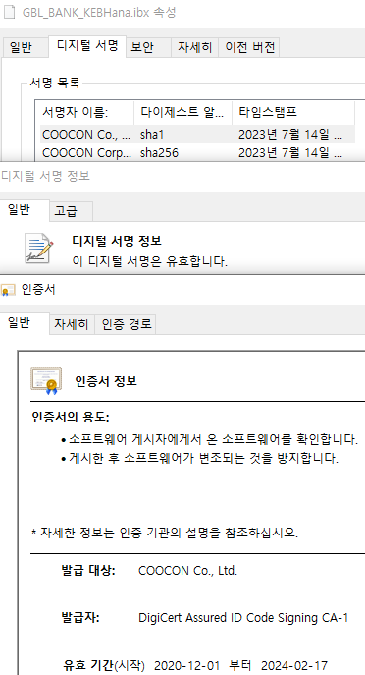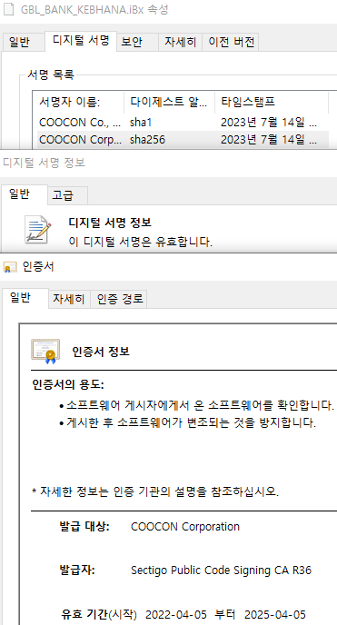

**[LOGIN]1.아이디 미입력 시 오류 처리 여부**

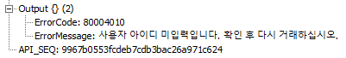

**[LOGIN]2.잘못된 아이디 입력 시 오류 처리 여부**

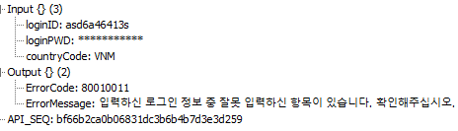

**[LOGIN]3.국가코드 미입력 시 오류 처리 여부**

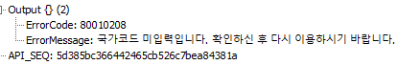

**[LOGIN]4잘못된 국가코드 입력 시 오류 처리 여부**

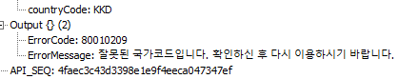

**[LOGIN]5.비밀번호 미입력 시 오류 처리 여부**

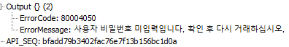

**[LOGIN]7.로그인 정상 여부**

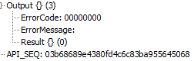

**[LOGOUT]1.로그아웃 정상 여부**

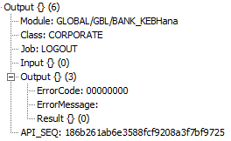

**[RECEIVER_INFO]1.입금계좌번호 미입력 시 오류처리 여부**

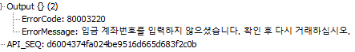

**[RECEIVER_INFO]2.잘못된 입금계좌번호 입력 시 오류처리 여부**

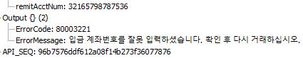

**[RECEIVER_INFO]3.입금은행 미입력 시 오류처리 여부**

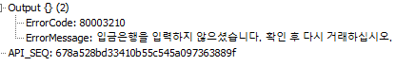

**[RECEIVER_INFO]4.잘못된 입금은행 입력 시 오류처리 여부**

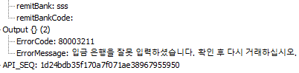

**[RECEIVER_INFO]5.잘못된 입금은행코드 입력 시 오류처리 여부**

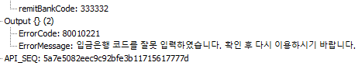

**[RECEIVER_INFO]6.계좌번호 미입력 시 오류처리 여부**



**[RECEIVER_INFO]7.잘못된 계좌번호 입력 시 오류처리 여부**

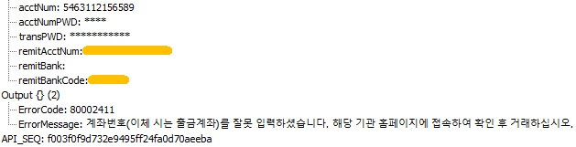

**[RECEIVER_INFO]8.계좌 비밀번호 미입력 시 오류처리 여부**

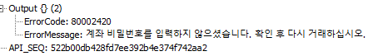

**[RECEIVER_INFO]10.웹 페이지와 결과 비교**

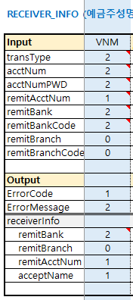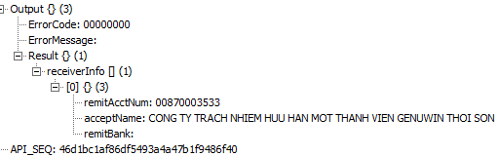

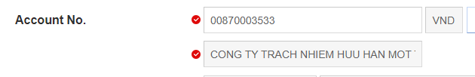

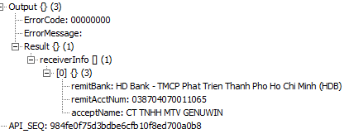

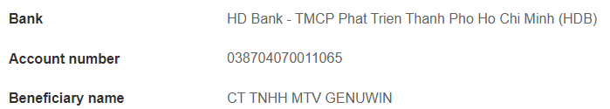

**[TRANSFER_INTERNAL_ML]1.출금계좌번호 미입력 시 오류처리 여부**

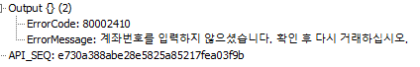

**[TRANSFER_INTERNAL_ML]2.잘못된 출금계좌번호 입력 시 오류처리 여부**

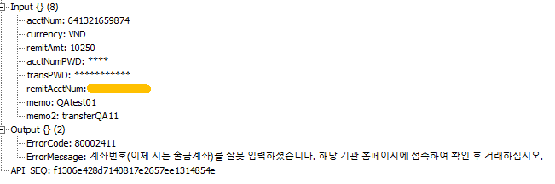

**[TRANSFER_INTERNAL_ML]3.계좌 비밀번호 입력 시 오류처리 여부**

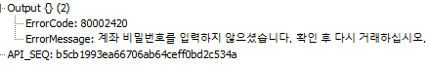

**[TRANSFER_INTERNAL_ML]4.입금계좌번호 미입력 시 오류처리 여부**

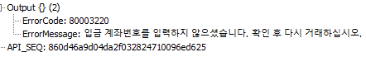

**[TRANSFER_INTERNAL_ML]5.잘못된 입금계좌번호 입력 시 오류처리 여부**

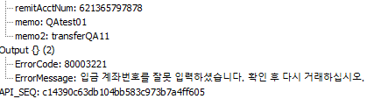

**[TRANSFER_INTERNAL_ML]6.통화코드 미입력 시 오류처리 여부**

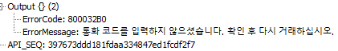

**[TRANSFER_INTERNAL_ML]7.잘못된 통화코드 입력 시 오류처리 여부**

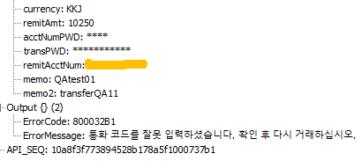

**[TRANSFER_INTERNAL_ML]8.이체금액 미입력 시 오류처리 여부**

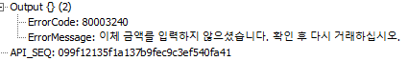

**[TRANSFER_INTERNAL_ML]9.잘못된 이체금액 입력 시 오류처리 여부**

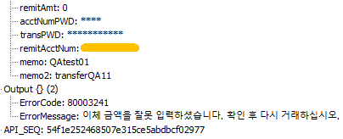

**[TRANSFER_INTERNAL_ML]10.이체 비밀번호 미입력 시 오류처리 여부**

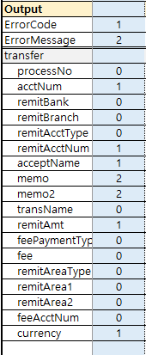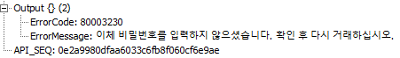

**[TRANSFER_INTERNAL_ML]11.웹 페이지와 결과 비교**

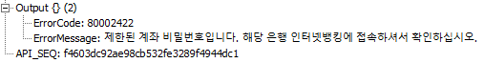

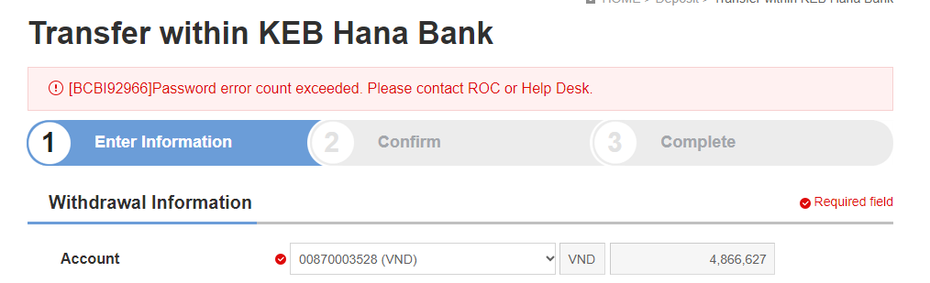

**[TRANSFER_ML]1.출금계좌번호 미입력 시 오류처리 여부**

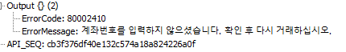

**[TRANSFER_ML]2.잘못된 출금계좌번호 입력 시 오류처리 여부**

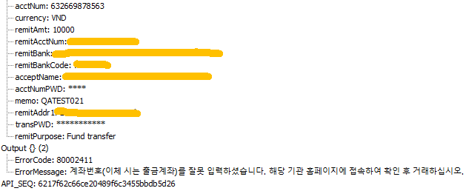

**[TRANSFER_ML]3.계좌비밀번호 미입력 시 오류처리 여부**

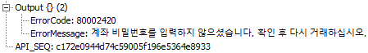

**[TRANSFER_ML]5.입금계좌번호 미입력 시 오류처리 여부**



**[TRANSFER_ML]7.입금은행 미입력 시 오류처리 여부**

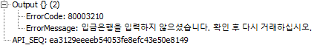

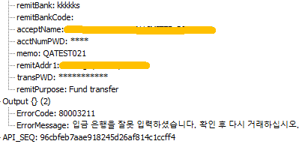

**[TRANSFER_ML]8.입금은행코드 미입력 시 오류처리 여부**



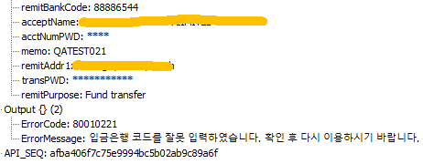

**[TRANSFER_ML]11.통화코드 미입력 시 오류처리 여부**

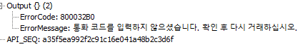

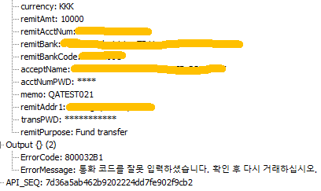

**[TRANSFER_ML]12.이체금액 미입력 시 오류처리 여부**

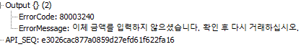

**[TRANSFER_ML]13.잘못된 이체금액 입력 시 오류처리 여부**

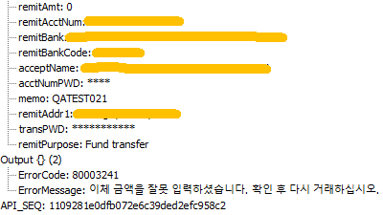

**[TRANSFER_ML]14.받는 사람이름 미입력 시 오류처리 여부**

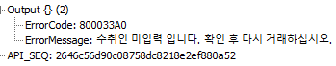

**[TRANSFER_ML]17.이체비밀번호 미입력 시 오류처리 여부**

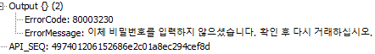

**[TRANSFER_ML]19.이체목적 미입력 시 오류처리 여부**

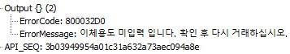

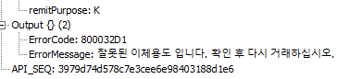

**[TRANSFER_ML]20.웹 페이지와 결과 비교**

